Конспект экскурсии в мини-музее Времени в подготовительной группе по теме:
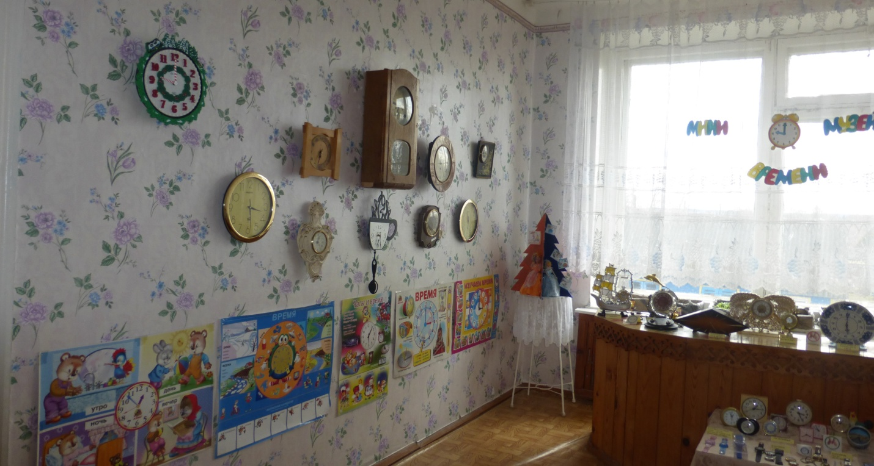
«Музей Времени мы Незнайке покажем и о часах всё расскажем»
Программное содержание:
-воспитывать бережное отношение к часам, как результату труда человека, бережное отношение ко времени;
-развивать исследовательский интерес, любознательность, умение устанавливать причинно-следственные связи;
- формирование представлений о музее;
-создать условия для знакомства с историей возникновения часов, их видами, обогатить знания детей о мире открытий и изобретений
-формировать умение взаимодействовать в коллективе, сотрудничать.
Материалы, оборудование:
- иллюстрации с изображением солнечных, водяных, песочных , природных часов ( цветочные, птицы, солнышко)
-макеты: солнечные часы, часы -свеча, водяные часы
- разные виды часов : песочные часы, механические часы, кварцевые часы, наручные часы, настенные часы, карманные часы, будильники разной формы (круглые, квадратные, электронные часы, наручные электронные часы, секундомер
-карточки Времена года

Этапы деятельности | Содержание деятельности | Время проведения
Процесс вовлечения в деятельность | Воспитатель: Здравствуйте уважаемые гости, родители и ребята!  Собрались сегодня с вами,  Чтобы всем нам стать друзьями,  Поиграть, повеселиться  И чему- то научиться.  Сюрпризный момент. Заходит Незнайка.  Незнайка: Привет вам девчонки, привет вам мальчишки! Я прибыл к вам из сказочного города, где живут одни коротышки. А сам город называется Цветочным городом. Так вот, я - самый известный среди всех малышей, знаете кто я? Правильно! Я - Незнайка! А ещё я люблю ходить в гости к моему другу Знайке, но когда я к нему прихожу, он уже спит и говорит: «Приходи завтра утром», а сейчас уже пора спать. А я честно сказать не знаю, когда спать, когда вставать, когда играть мне начинать. Я встаю, ем, гуляю, когда хочу. Но только везде опаздываю. | 2мин
Процесс целеполагания | Воспитатель: Ребята, что же делать. Можем ли мы помочь? | 2 мин  мин
Процесс проектирования планирования деятельности | Воспитатель: Как мы можем это сделать? Как мы будем помогать Незнайке?  -Ребята, а что у нас в саду есть, что нам поможет познакомить Незнайку с временем( часы, Мини-музей Времени)  -Правильно, но прежде чем мы туда отправимся, ребята расскажите Незнайке правила поведения в музее.  Дети:  -Экспонаты можно брать в руку и рассматривать  -Нельзя забирать экспонаты домой  -В музее можно и даже нужно задавать вопросы.  Дети, родители и гости проходят в мини-музей Времени. | 3мин.
Процесс осуществления деятельности | Воспитатель Ребята, послушайте стихотворение  Мы идём, тик-так , идём  Стрелки крутим день за днём,  Чтобы вы не опоздали,  Чтобы раньше всех вставали!  Прозвоним мы в нужный час —  Позовём на завтрак вас!  Мы идём, тик-так, идём,  Но лентяев мы не ждём!  -Про какой предмет идёт речь в стихотворении? (часы)  -Как вы догадались? (часы звонят и будят нас )  -Зачем нужны часы? (чтобы не опаздывать в детский сад, в гости, родителям на работу)  -Что было бы если бы не было часов? (мы бы вставали, ели, гуляли, когда хотели)  Незнайка: Как я сейчас  Воспитатель: Оказывается, часы были и раньше, но они были другие и называли их живые.  А познакомит вас с ними юный экскурсовод:  1 Экскурсовод ( ребёнок):  Когда-то очень-очень давно часов не было, люди узнавали время по солнцу. Встало солнышко - пора людям вставать, за работу браться. Поднялось солнце выше – пора обедать, а спряталось солнце, закатилось – пора домой возвращаться, спать ложиться.  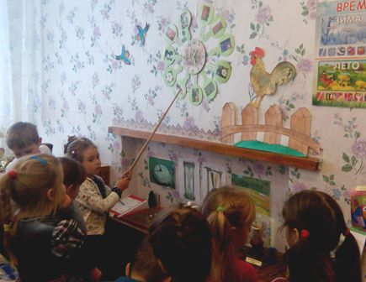  Воспитатель : Например в старину мама говорила детям приходить домой когда солнце верхушек деревьев коснётся. Удобны ли такие часы.  Незнайка: Да, гуляй сколько хочешь  Дети: нет, потому что солнце светит не каждый день.  1 Экскурсовод : Когда человек стал приручать животных, у него появился еще один помощник-петух. Человек заметил, что по утрам и вечерам петух кричит в одно и тоже время, да не один раз, а целых три. Первый раз он кричал, когда солнышко выпускало первый луч. Вот говорили два соседа:- Пойдем в лес за грибами после первых петухов.  Воспитатель : Как вы думаете, удобны ли такие часы  Незнайка: Конечно  Дети: нет. Петуха не возьмёшь с собой в комнату, живут в основном деревне.  Воспитатель Знали люди и другие живые часы- это растения. У них нет рта, языка, словами они сказать не могут, но говорят по-другому.  1 Экскурсовод: . Бутоны некоторых цветов раскрываются утром, а днем закрываются , у других цветки раскрыты только ночью, а днем всегда закрыты. По ним тоже можно определять время.  Воспитатель: Правильно, люди внимательно наблюдали за цветами и травами и могли определить сколько времени.  Воспитатель: Как вы думаете, чем такие часы неудобны. (в пасмурную погоду цветочные часы не работают, цветы у них закрытые.  Воспитатель: Правильно, поэтому люди их используют для украшения клумб.  1 Экскурсовод : А ещё весной и летом живыми часами могут быть поющие птицы. Как вы думаете как соловьи, жаворонки могут нам помочь определить время. (они поют по утрам, как воробьи проснулись значит и нам пора вставать)  Воспитатель: Шло время и люди придумали другие часы: «солнечные» ( показ иллюстрации)  -Как- то раз человек обратил внимание на тень что падала на землю от дерева. Присмотрелся и заметил, что тень не стоит на месте, а движется вслед за солнцем. Посмотрел человек, как тень бегает по кругу и придумал часы, вкопал в землю столб, а вокруг столба начертил круг, разделил его на части. Каждая часть равнялась одному часу, взошло солнце и тень от столба медленно двигалась по кругу, отмечая час за часом.  Обратите внимание на макет солнечных часов  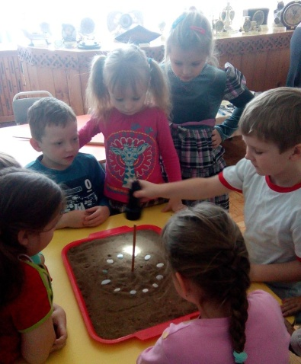  -Циферблат на земле лежит, а по небу солнышко бежит.  В поднос с песком вставили длинную палочку стрелку. Вокруг палочки на определенном расстоянии разложили камушки, каждый камушек равняется одному часу.  - Ребята, хотите узнать, как работают наши солнечные часы.  Для этого мы возьмем фонарик, он нам заменит солнце и будем водить им по кругу.  Воспитатель: Что вы видите? (наша тень-стрелка от палочки передвигается по кругу)  Ребята, я вам предлагаю поэкспериментировать.  Дети экспериментируют  Воспитатель: Ребята, в какое время суток тень длинная. Кто покажет? Что видите?  Дети : Утром и вечером. Показать на макете. Какой вывод можем сделать.  Чем ниже солнце опускается, тем длиннее тень. Проговорить вывод. Воспитатель: Когда самая короткая тень. Кто покажет. Что получилось.  Дети :В полдень, в 12 часов.  Какой можем сделать вывод: Если тень от палки короткая, значит самый разгар дня. Проговорить вывод.  Воспитатель Чем неудобны эти часы  Дети: В дождливую погоду часы не показывают, их нельзя взять с собой.  Воспитатель: Шло время и люди придумали другие часы и сделали их из песка, и назвали такие часы… песочные.  О них вам расскажет экскурсовод  Экскурсовод 2(ребёнок): Песочные часы – это две колбочки. Из одной колбы песок пересыпается в другую. Песок заканчивается в одной колбочке и это означает, что прошла определённая часть времени. Есть песочные часы на 1 минуту, 2 минуты и три минуты.  Воспитатель : Ребята, а как вы думаете, течёт ли время?  Время это песчинки, которые находятся в песочных часах. Если они стекают (песчинки) сверху вниз, то можно предположить, что время течет.  Воспитатель: Ребята, проедём эксперимент и проверим, когда время течет быстро, а когда медленно.  Измерим 1 минуту. Понаблюдаем, как песок пересыпается из одной колбочки другую.  Ничего не делаем, молча смотрим.  Воспитатель: Долго длилась минута?Ребята, а как вы думаете, что можно сделать за одну минуту.  Предлагаю вам поиграть. Для этого разбейтесь на пары. У меня для вас есть карточки.  На больших картах времена года, а на маленьких признаки времен года. Вам нужно подобрать нужную карточку, которая подходит к вашему времени года. но будьте внимательны, не все карточки могут вам подойти.  На столах у вас песочные часы. Как только песок пересыплется из одной колбочки в другую, вы закончите выполнять задание. Очень важно уложиться в заданное время.  Незнайка путает детей.  Воспитатель: Ребята, проверьте друг у друга. всё ли правильно. Расскажите, какое время года у вас и признаки которые вы нашли, а что не подошло, почему.  Вы все хорошо постарались, потому что играли вместе и друг другу помогали.  Долго ли длилась минута? Дети Быстро.  Какой вывод можно сделать : .Время течёт быстрее когда заняты делом. проговорить  Воспитатель: А ещё изобрели часы с водой и назвали их водяные часы ( в высокий узкий стеклянный сосуд с отверстием у дна наливалась вода. На стенках сосуда были сделаны чёрточки – отметки, которые показывали определённое время. Показ иллюстрации. Удобны ли были такие часы.  Предложить детям разбиться на пары и проследить как утекает вода.  Дети: это было неудобно, так как воду приходилось всегда добавлять,  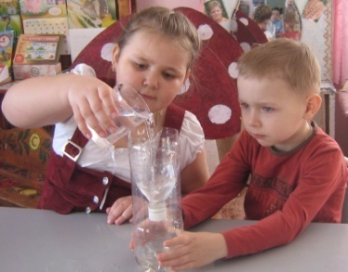  Воспитатель: Есть такая пословица: Много воды утекло с тех пор.  Воспитатель : Ещё вы можете увидеть огненные часы – это свеча с нарезками. По мере сгорания свечи от нарезки к нарезке проходит один час.  Удобны ли были такие часы? (это было неудобно и опасно).  -Шло время и изобрели механические часы, которыми мы пользуемся и сейчас. С этими часами вас познакомит моя помощница.  Экскурсовод 3 (ребёнок)  - В нашем музее вы можете увидеть часы, которые висят на стене – это настенные часы, часы, которые ставят на стол - настольные часы, здесь вы видите - будильники, будильник можно завести на определённый час и своим звонком он разбудит нас. А ещё есть часы наручные для девочек и мальчиков, пап и мам, часы самоделки.  Воспитатель :Незнайка, теперь ты знаешь что тебе нужно чтобы знать когда просыпаться по утрам, когда ложиться спать, когда ходить в гости.  Незнайка: Да , часы.  Воспитатель : Незнайка, чтобы ты никуда больше не опаздывал, мы дарим тебе наручные часы.  Незнайка: Спасибо ребята за подарок и интересную экскурсию по вашему мини-музею, я постараюсь больше никуда не опаздывать. | 15 мин.
Рефлексия | Ребята, для чего мы сегодня посетили наш мини - музей Времени? Кому помогали? Всё ли мы сделали, что задумали? Как?  Вы сегодня такие молодцы! Мне понравилось, как вы справились с заданиями. Вы знаете первые часы, которые изобрел человек, природные часы, современные. Умеете подбирать признаки времен года, проверять с помощью макетов работу солнечных, водяных и песочных часов. | 5 мин.

